Nama : Rayhan Widyaputra

Kelas : A1

NIM : 23 / 512032 / SV / 22123

**Soal 1: Kategori Usia**

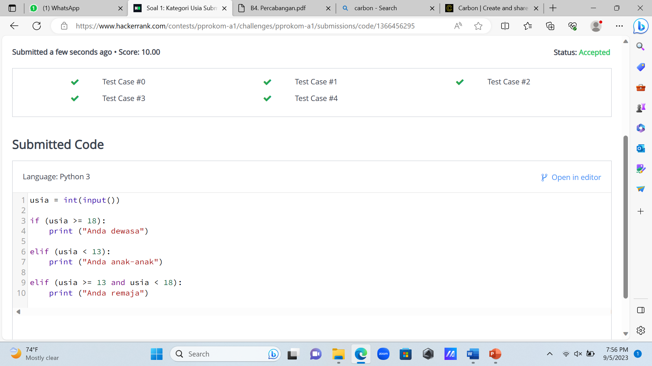

**Soal 2: Pengurutan Angka**

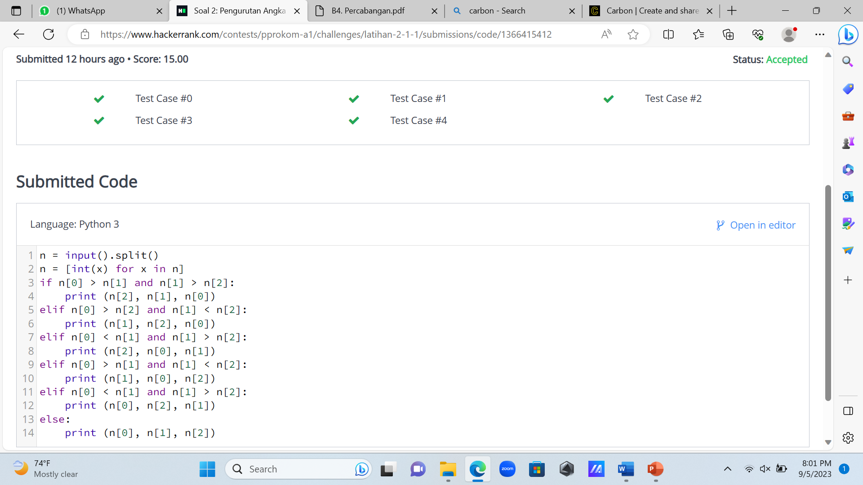

**Soal 3: Mencari Angka Terbesar**

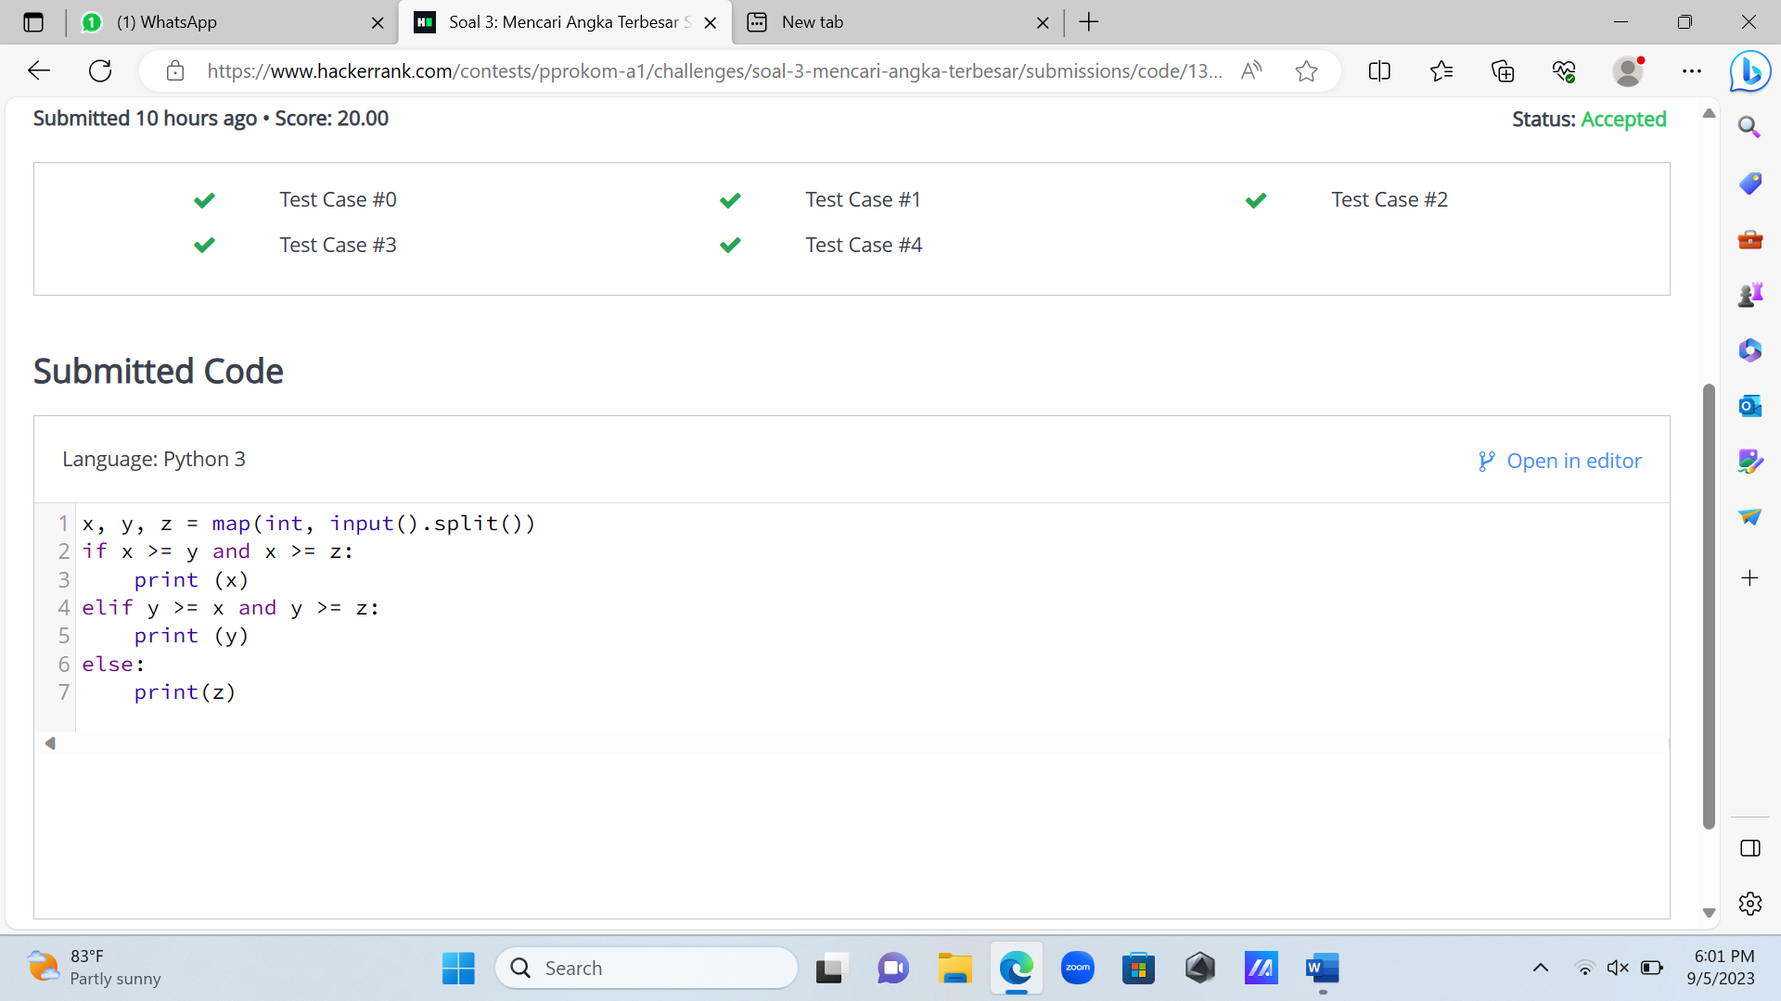

**Soal 4: Kategori Usia**

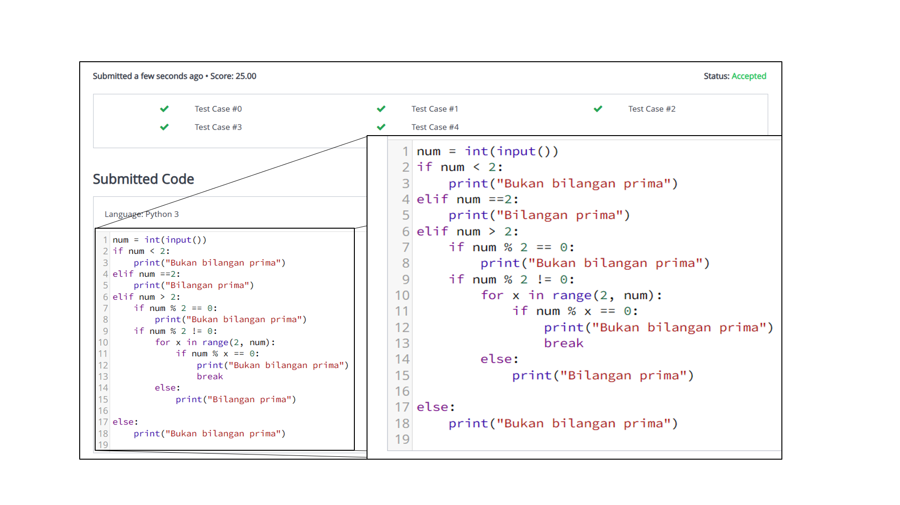

**Soal 5: Menentukan Palindrom**

